नेपाल सरकार

**सहकारी प्रशिक्षण तथा अनुसन्धान केन्द्र**

**नयाँ बानेश्वर, काठमाडौं**

सूचनाको हक सम्वन्धी ऐन, २०६४ को दफा ५(३) र नियमावलीको नियम ३ बमोजिम सार्वजनिक गरिएको विवरण

सूचना सार्वजनिक गर्ने निकायको नामः– सहकारी प्रशिक्षण तथा अनुसन्धान केन्द्र, नयाँ बानेश्वर, काठमाडौं।

सूचना सार्वजनिक गरेको अवधिः– २०७५।०४।0१ देखि २०७५।०६ मसान्तसम्मको

1. **निकायको स्वरुप र प्रकृति:–**

शिक्षा, सूचना तथा प्रशिक्षणसँग सम्बन्धित कृयाकलापहरूका माध्यमबाट देशको सहकारी क्षेत्रमा आबद्ध जनशक्तिको क्षमता अभिबृद्धि गर्ने तथा सहकारी क्षेत्रमा केन्द्रीत रही अध्ययन, अनुसन्धान एवं विकासमा नेतृत्वदायी भूमिका निर्वाह गर्ने मूलभूत उद्देश्यका साथ यस सहकारी प्रशिक्षण तथा अनुसन्धान केन्द्रको स्थापना भएको   
हो । सहकारी संघ संस्थाका सञ्चालक पदाधिकारी र सहकारी क्षेत्रको नियमन, अनुगमन एवं व्यवस्थापन गर्ने प्रमुख निकाय, सहकारी तथा गरिबी निवारण मन्त्रालय, सहकारी विभाग तथा उक्त विभाग मातहत देशको विभिन्न स्थानमा रहेका कार्यालयहरूमा कार्यरत कर्मचारीहरू समेतलाई प्रशिक्षण प्रदान गरी उनीहरूको ज्ञान, सिप र धारणामा सकारात्मक परिवर्तन ल्याउने जिम्मेवारी सहित वि.सं. २०१९ सालमा यस केन्द्रको स्थापना भएको   
हो ।

काठमाडौँको नयाँ बानेश्वरमा २१ रोपनी क्षेत्रफलमा रहेको यस केन्द्रमा पुरुष तथा महिला छात्रावास, चमेना गृह, प्रशिक्षण कक्षहरूका अलावा पुस्तकालय एवं प्रशिक्षक आवास समेत रहेका छन् । स्थापना कालदेखि हालसम्म यस केन्द्रले नेपाल सरकारबाट स्वीकृत वार्षिक कार्यक्रमको परिसिमा भित्र रही आफ्ना कृयाकलपाहरू सम्पादन गर्दै आईरहेको छ ।

**(क) दृष्टिकोणः**

देशमा सुशासनयुक्त सहकारी संस्कृतिको निर्माण।

**(ख) ध्येयः**

शिक्षा, सूचना, तालिम र अनुसन्धानमूलक क्रियाकलापहरूलाई आधुनिक एवं वैज्ञानिक बनाउँदै सहकारी क्षेत्रमा आबद्ध जनशक्तिको व्यवस्थापकीय क्षमतामा गुणस्तरीय परिवर्तनको सुनिश्चितता ल्याउने ।

**(ग) उद्देश्यः**

* संघ, प्रदेश तथा स्थानीय तहमा सहकारी नियमनका संलग्न कर्मचारीहरुको लागि प्रशिक्षणका कार्यक्रम तर्जुमा गरी संचालन गर्ने
* विभिन्न संघसंस्था तथा निकायहरुबाट संचालन हुने सहकारी शैक्षिक क्रियाकलापको प्रमाणीकरणमा आवश्यक सहयोग पुर्याउने
* विद्यालय तथा विश्वविद्यालय तहमा संचालन हुनेसहकारी शैक्षिक कार्यक्रममा सहयोग पुर्याउने
* स्थानीय तह तथा प्रदेश सरकारबाट संचालन हुने सहकारी शिक्षा तथा प्रशिक्षणका कार्यक्रमहरुमा सहयोग पुर्याउने
* सहकारी प्रशिक्षणको स्तरोन्नतिका लागि आवश्यक अनुसन्धान तथा व्यवस्थापन परामर्शका कार्यहरु गर्ने
* सहकारिता प्रवद्र्धन तथा विकासको लागि उपयुक्त तालिम नीति तथा कार्यक्रमको तर्जुमा गर्ने,
* आवधिक योजना र क्षेत्रगत नीति, रणनीति तथा लक्ष्यहरूको परिधिभित्र रहेर केन्द्रीय एवं क्षेत्रीयस्तरमा सहकारी प्रशिक्षणको वार्षिक कार्यक्रमहरू तर्जुमा गर्ने,
* सहकारी प्रशिक्षण कार्यक्रमहरूलाई मागमा आधारित एवं उपलब्धि मूलक तुल्याउन पाठ्यक्रम तथा प्रशिक्षण विधिहरूको परिमार्जन गर्ने गराउने,
* स्वीकृत कार्यक्रम बमोजिमका प्रशिक्षण कार्यक्रमहरू सञ्चालन गरी गराई नियमित रूपमा अनुगमन गर्ने,
* सहकारी सम्बद्ध संघ संस्थाहरूसँगको साझेदारीमा प्रशिक्षण कार्यक्रमहरू सञ्चालन गर्ने गराउने,
* प्रशिक्षण सम्बन्धी आवधिक प्रतिवेदनहरू तयार गर्ने, गराउने,
* प्रचलित कानुन र प्रत्यायोजित अख्तियारी बमोजिम प्रशिक्षण केन्द्रको कर्मचारी प्रशासन, आर्थिक प्रशासन र आन्तरिक प्रशासन सम्बन्धी कार्यहरू गर्ने,
* तोकिए बमोजिमका अन्य कार्यहरू गर्ने गराउने ।

**२. निकायको काम, कर्तव्य र अधिकार:–**

१. सहकारीता प्रबर्द्धन तथा विकासका लागि उपयुक्त तालिम नीति तथा कार्यक्रमको तर्जुमा गर्ने

२. अवधिक योजना र क्षेत्रगत निती, रणनीति तथा लक्ष्यहरूको परिधिभित्र रहेर केन्द्रीय एवं क्षेत्रीय स्तरमा सहकारी प्रशिक्षणको कार्यक्रमहरू तर्जुमा गर्ने

३. सहकारी प्रशिक्षण कार्यक्रमहरूलाई मागमा आधारित एवं उपलब्धीमूलक तुल्याउन पाठ्यक्रम तथा प्रशिक्षण विधिहरूको तर्जुमा र परिमार्जन गर्ने गराउने

४. तालिमको आवश्यकता पहिचान गर्ने,

५. स्वीकृत कार्यक्रम बमोजिम प्रशिक्षण कार्यक्रमहरू सञ्चालन गरी गराई नियमित रूपमा अनुगमन गर्ने,

६. तालिमको प्रभावकारीता अध्ययन एवं कार्यान्वयन गर्ने,

७. प्रचलित कानुन र प्रत्यायोजित अख्तियारी बमोजिम प्रशिक्षण केन्द्रको कर्मचारी प्रशासन, आर्थिक प्रशासन र आन्तरिक प्रशासन सम्बन्धी कार्यहरू गर्ने,

८. तालुक विभाग र मन्त्रालयमा तोकिए बमोजिमको प्रतिवेदन तथा विवरणहरू पेश गर्ने,

९. तोकिए बमोजिम अन्य कार्यहरू गर्ने

**३. निकायमा रहने कर्मचारी संख्या र कार्य विवरणः–**

**(क) दरबन्दी विवरण**

| **क्र.सं.** | **पद** | **श्रेणी** | **सेवा** | **समूह** | **कुल कायम हुने दरबन्दी** |
| --- | --- | --- | --- | --- | --- |
|  | प्राचार्य | रा.प.द्वि. | प्रशासन | सा.प्र. | १ |
|  | सहकारी प्रशिक्षक | रा.प.तृ. | प्रशासन | सा.प्र. | ६ |
|  | लेखापाल | रा प.अनं.प्रथम | प्रशासन | लेखा | १ |
|  | नायव सुब्बा | रा प.अनं.प्रथम | प्रशासन | सा.प्र. | ४ |
|  | कम्प्युटर अपरेटर | रा प.अनं.प्रथम | विविध |  | २ |
|  | पुस्तकालय सहायक | रा प.अनं.प्रथम | शिक्षा |  | १ |
|  | खरिदार | रा.प.अनं.द्वि. | प्रशासन | सा.प्र. | १ |
|  | हुलका सवारी चालक | श्रेणी विहिन | इन्जि | जन.मेकानिक | ३ |
|  | कार्यालय सहयोगी | श्रेणी विहिन | प्रशासन | सा.प्र. | ५ |
|  | जम्मा |  |  |  | २४ |

**(ख) कर्मचारी विवरण**

| **सि.नं.** | **पद** | **सेवा/समूह/श्रेणी** | **कर्मचारीको नाम थर** | **स्थायी ठेगाना** | **मोबाइल नं.** |
| --- | --- | --- | --- | --- | --- |
|  | प्राचार्य | प्रशासन/सा.प्र./रा.प.द्वितीय | उपेन्द्रबहादुर ढुंगाना | भक्तपुर | ९८५११४८३३५ |
|  | सहकारी प्रशिक्षक | प्रशासन/सा.प्र./रा.प.तृतीय | शान्ति महत | लेले, ललितपुर | ९८४१४५६३३६ |
|  | सहकारी प्रशिक्षक | प्रशासन/सा.प्र./रा.प.तृतीय | बासुदेव भट्टराई | मदाने-४,गुल्मी | ९८४१६०७३४४ |
|  | सहकारी प्रशिक्षक | प्रशासन/सा.प्र./रा.प.तृतीय | हुमलाल अधिकारी | रिप्दिकोट २ पाल्पा | ९८४१६९७३७३ |
|  | सहकारी प्रशिक्षक | प्रशासन/सा.प्र./रा.प.तृतीय | गौतम पंज्ञानी | चापाकोट १० स्याङजा | ९८५११६४९१७ |
|  | सहकारी प्रशिक्षक | प्रशासन/सा.प्र./रा.प.तृतीय | शंकरराज पाठक | लिखु-९, नुवाकोट | ९८५१२००१३४ |
|  | सहकारी प्रशिक्षक | प्रशासन/सा.प्र./रा.प.तृतीय | नारायण कार्की | बागलुङ न.पा.-३, बागलुङ | ९८५६०६३०९७ |
|  | लेखा अधिकृत | प्रशासन/लेखा/रा.प.तृतीय | पोम नारायण ज्ञवाली | सिद्धार्थनगर-८, रुपन्देही | ९८४७०३१६६५ |
|  | नायब सुब्बा | प्रशासन/सा.प्र./रा.प.अनं.प्रथम | सरोज खरेल | खरेलथोक-४, काभ्रेपलाञ्चोक | ९८४१५४०२७३ |
|  | नायब सुब्बा | प्रशासन/सा.प्र./रा.प.अनं.प्रथम | रामकृष्ण श्रेष्ठ | सूर्यबिनायक न.पा. भक्तपुर | ९७४१०३९७८३ |
|  | नायब सुब्बा | प्रशासन/सा.प्र./रा.प.अनं.प्रथम | हरि रावल | तातोपानी-२, जुम्ला | ९८५१०००८६५ |
|  | नायब सुब्बा | प्रशासन/सा.प्र./रा.प.अनं.प्रथम | यज्ञ बहादुर ओली | बबइ -२, दाङ | ९८५११२१५६६ |
|  | कम्प्युटर अपरेटर | विविध/रा.प.अनं.प्रथम | पद्‍मा अधिकारी | सुर्खेत |  |
|  | कम्प्युटर अपरेटर | विविध/रा.प.अनं.प्रथम | सिर्जना डुम्रे |  | ९८५१२०४१३२ |
|  | पुस्तकालय सहायक | शिक्षा/पुस्तकालय विज्ञान/रा.प.अनं.प्रथम |  |  |  |
|  | टाइपिष्ट ना.सु. | प्रशासन/सा.प्र./रा.प.अनं.प्रथम | बालगोपाल वैद्य | भक्तपुर -३, गछें टोल | ९८४१३३४१३४ |
|  | खरिदार | प्रशासन/सा.प्र./रा.प.अनं.द्वितीय | तारा पौडेल | खिलुङ देउराली-९, स्याङजा | ९८४१४३५७१९ |
|  | हलुका सवारी चालक | नेपाल इन्जिनियरिङ सेवा/मेकानिकल/ श्रेणी विहिन | माधव अधिकारी | नमोबुद्ध न.पा.-८, काभ्रेपलाञ्चोक | ९८४१६४७७१९ |
|  | कार्यालय सहयोगी | श्रेणी विहिन | विनोद डंगोल | नुवाकोट | ९८४१५५३१६६ |

**४. निकायबाट प्रदान गरिने सेवा :–**

१. आवासीय प्रशिक्षण सञ्चालन ।

२. जिल्लाहरूमा घुम्ती प्रशिक्षण सञ्चालन ।

३. तालिम सामग्रीको तयारी र प्रकाशन ।

४. सहकारी सम्बन्धी अध्ययन अनुसन्धान

५. कार्यालयसँग सम्बन्धित सूचनाहरू उपलब्ध गराउने ।

**५. सेवा प्रदान गर्ने निकायको शाखा र जिम्मेवार अधिकारी –**

**१) प्रशासन शाखा**

* कर्मचारी प्रशासन सम्बन्धी कार्य ।
* आन्तरिक प्रशासन सम्बन्धी कार्य।
* जिन्सी प्रशासनसम्बन्धीकार्य ।
* कर्मचारीहरूको वैयक्तिक विवरण सहितको अभिलेख सम्बन्धि कार्य।
* निर्देशित अन्य कार्य ।

**२) तालिम तथा अध्ययन शाखा**

* प्रशिक्षणको माग र आवश्यकता सम्बन्धी अध्ययन, अनुसन्धान तथा विश्लेषण ।
* प्रशिक्षण सामग्री तथा पाठ्यक्रम निर्माण र विकास ।
* प्रशिक्षण सम्बन्धी वार्षिक कार्यक्रम तयारी ।
* कार्यक्रम अनुसार प्रशिक्षण सञ्चालन तथा व्यवस्थापन ।
* तालिमको प्रभावकारीता अनुगमन ।
* निर्देशित अन्य कार्य ।

**३) अनुसन्धान तथा अभिलेख शाखा**

* केन्द्रको वार्षिक कार्यक्रम तथा बजेट तर्जुमा र कार्यान्वयन ।
* वार्षिक कार्यक्रम अन्तरगत विभिन्न कार्यक्रमको कार्ययोजना बनाउने ।
* कार्यक्रम सञ्चालन गर्ने ।
* कार्यक्रमको अनुगमन तथा मूल्याङ्कन गर्ने ।
* वार्षिक कार्यक्रमको समीक्षा र प्रकाशन गर्ने ।
* निर्देशित अन्य कार्य ।

**४. आर्थिक प्रशासन शाखा**

* आर्थिक प्रशासनसम्बन्धी काम,
* बजेट तर्जुमा सम्बन्धी काम
* बजेट निकासा, खर्च र प्रतिवेदन
* लेखाको अभिलेख सम्बन्धी काम
* बेरुजु फछर्यौट सम्बन्धी काम,
* तोकिएका अन्य कार्य ।

**६.** **सेवा प्राप्त गर्न लाग्ने दस्तुर र अवधिः–**

|  |  |  |  |  |
| --- | --- | --- | --- | --- |
| **सि.नं.** | **कामको विवरण** | **काम सम्पन्न गर्ने अवधि** | **सम्पर्क अधिकारी/महाशाखा प्रमुख/शाखा प्रमुख** | **लाग्ने दस्तुर** |
|  | कार्यालयसँग सम्बन्धित सूचनाहरू उपलब्ध गराउने | १५ दिन भित्र | सूचना अधिकारी | सामान्य आकारको कागजमा सूचनाको लगि प्रतिपृष्ठ रु. ५।–  ठूलो आकारको कागजमा सूचनाको लागि प्रतिपृष्ठ रु. १०।–  प्रति डिस्केट, सिडि रु. 50।- |
|  | प्रशिक्षण सञ्चालन | प्रशिक्षण अवधि अनुसार | तालिम तथा अध्ययन शाखा | नलाग्ने |
|  | जिल्लामा घुम्ती प्रशिक्षण सञ्चालन | प्रशिक्षण अवधि अनुसार | तालिम तथा अध्ययन शाखा | नलाग्ने |
|  | सम्पादित कार्यको भुक्तानी | १५ दिन भित्र | लेखा प्रमुख | नलाग्ने |
|  | धरौटी फिर्ता | १५ दिन भित्र | लेखा प्रमुख | नलाग्ने |

**७.** **निर्णय गर्ने प्रक्रिया र अधिकारीः–**

शाखा–कार्यालय प्रमुख–विभाग–मन्त्रालय

**८.** **निर्णय उपर उजुरी सुन्ने अधिकारी**–

|  |  |  |  |
| --- | --- | --- | --- |
| **सि.नं.** | **कामको विवरण** | **सम्पर्क अधिकारी/महाशाखा प्रमुख/शाखा प्रमुख** | **गुनासो सुन्ने अधिकारी** |
| १. | कार्यालयसँग सम्बन्धित सूचनाहरु उपलब्ध गराउने | सूचना अधिकारी | प्राचार्य |
| २. | प्रशिक्षण सञ्चालन | तालिम तथा अध्ययन शाखा | प्राचार्य |
| ३. | सम्पादित कार्यको भुक्तानी | लेखा प्रमुख | प्राचार्य |
| ४. | धरौटी फिर्ता | लेखा प्रमुख | प्राचार्य |

**९. सम्पादन गरेको कामको विवरणः–**

मिति २०७५।०४।0१ देखि ०७५।०६ मसान्तसम्म भएका प्रमुख कार्यहरुः

* कार्यालय भवन मर्मत सम्भारको लागि भवन मर्मत तथा सम्भार डिभिजन कार्यालयबाट तयार गरिएको ल.ई. अनुसार मर्मत कार्य भई रहेको ।
* कार्यालय परिसर मर्मत तथा सुधार भएको ।
* कार्यालय व्यवस्थापनको लागि आवश्यक फर्निचर फिक्सचर्स खरिदको काम भएको ।
* अध्ययन, अनुसन्धान (तालिम आवश्यकता पहिचान र तालिम प्रभावकारीता अध्ययन) तथा पाठ्यक्रम सुधार गरिएको ।
* स्वीकृत कार्यक्रम अनुसार निम्न बमोजिम विभिन्न विषयका ७ वटा तालिम सम्पन्न ।



**१०.प्रमुख र सूचना अधिकारीको नाम र पदः–**

प्रमुखको नामः श्री उपेन्द्रबहादुर ढुंगाना

पदः प्राचार्य

सम्पर्क नं.४११५६७८

मोबाइल नं.:९८५११४८३३५

इमेलः upendra77@hotmail.com

सूचना अधिकारीको नामः श्री बासुदेव भट्टराई

पदः सहकारी प्रशिक्षक

सम्पर्क नं.४११५६७८

मोबाइल नं. ९८४१६०७३४४

इमेलः bdevbhattarai@gmail.com

**११. ऐन, नियम, विनियम, निर्देशिकाको सूची –**

केन्द्रीय सहकारी प्रशिक्षण केन्द्रसंग सम्बन्धित नीति, ऐन र नियमहरु निम्नानुसार रहेका छन्:

(क) सहकारी ऐन, २०७४

(ख) सहकारी नियमावली, २०४९

(ग) राष्ट्रिय सहकारी नीति, २०६९

(घ) संघसंस्थाहरूको नियमन, अनुगमन र लेखापरीक्षण सम्बन्धी मापदण्ड, २०६८

**१२. आम्दानी, खर्च तथा आर्थिक कारोवार सम्बन्धी अद्यावधिक विवरणः–**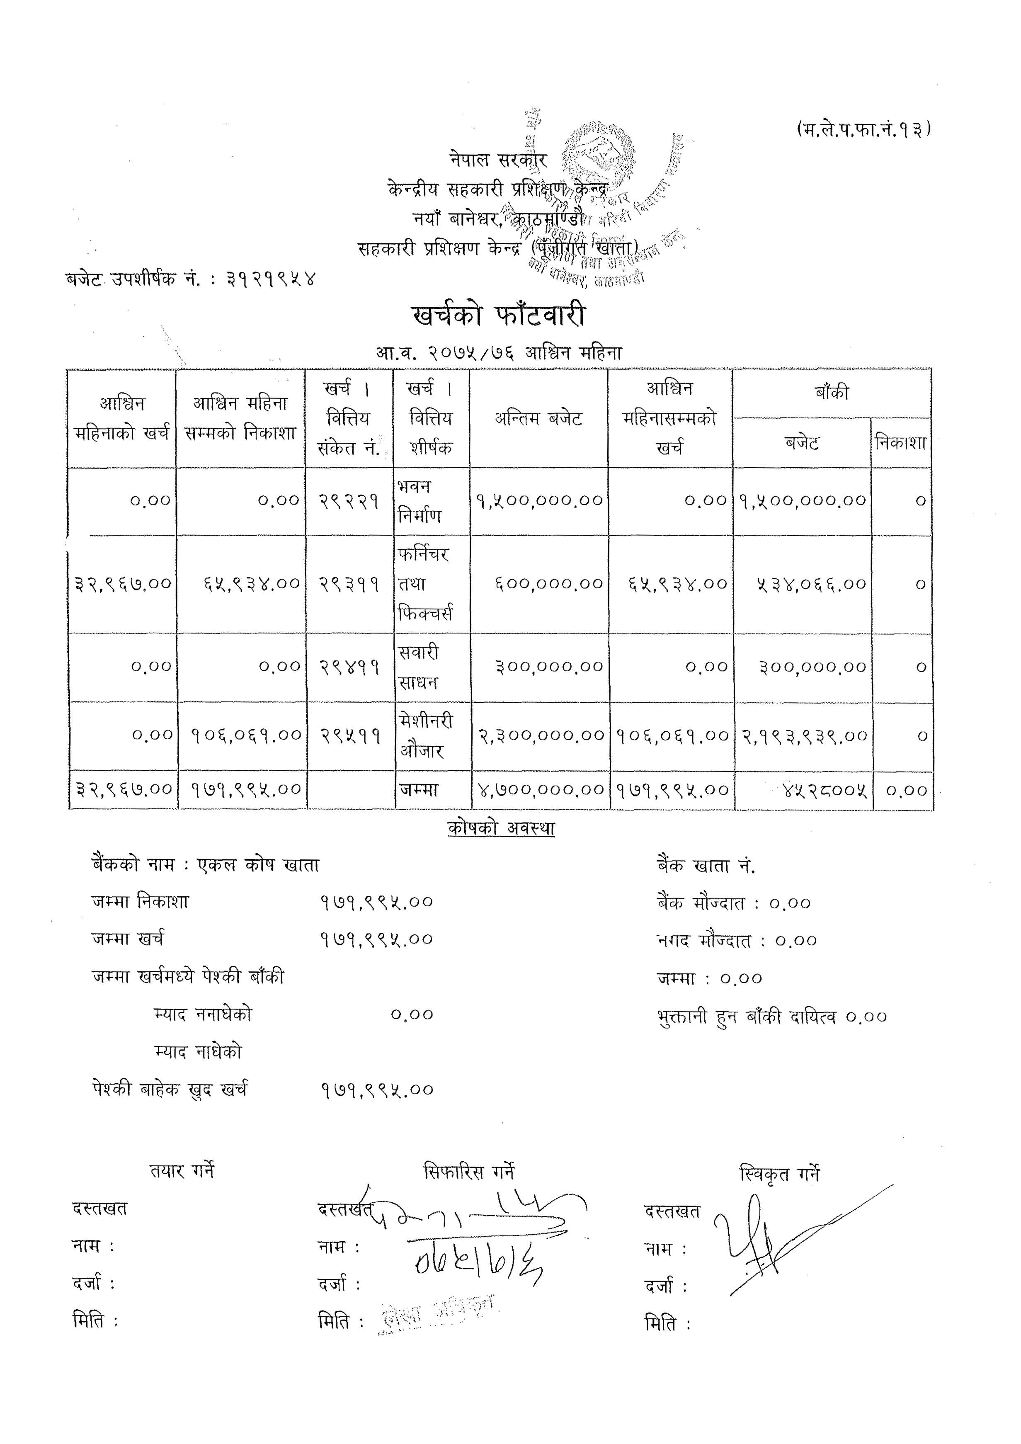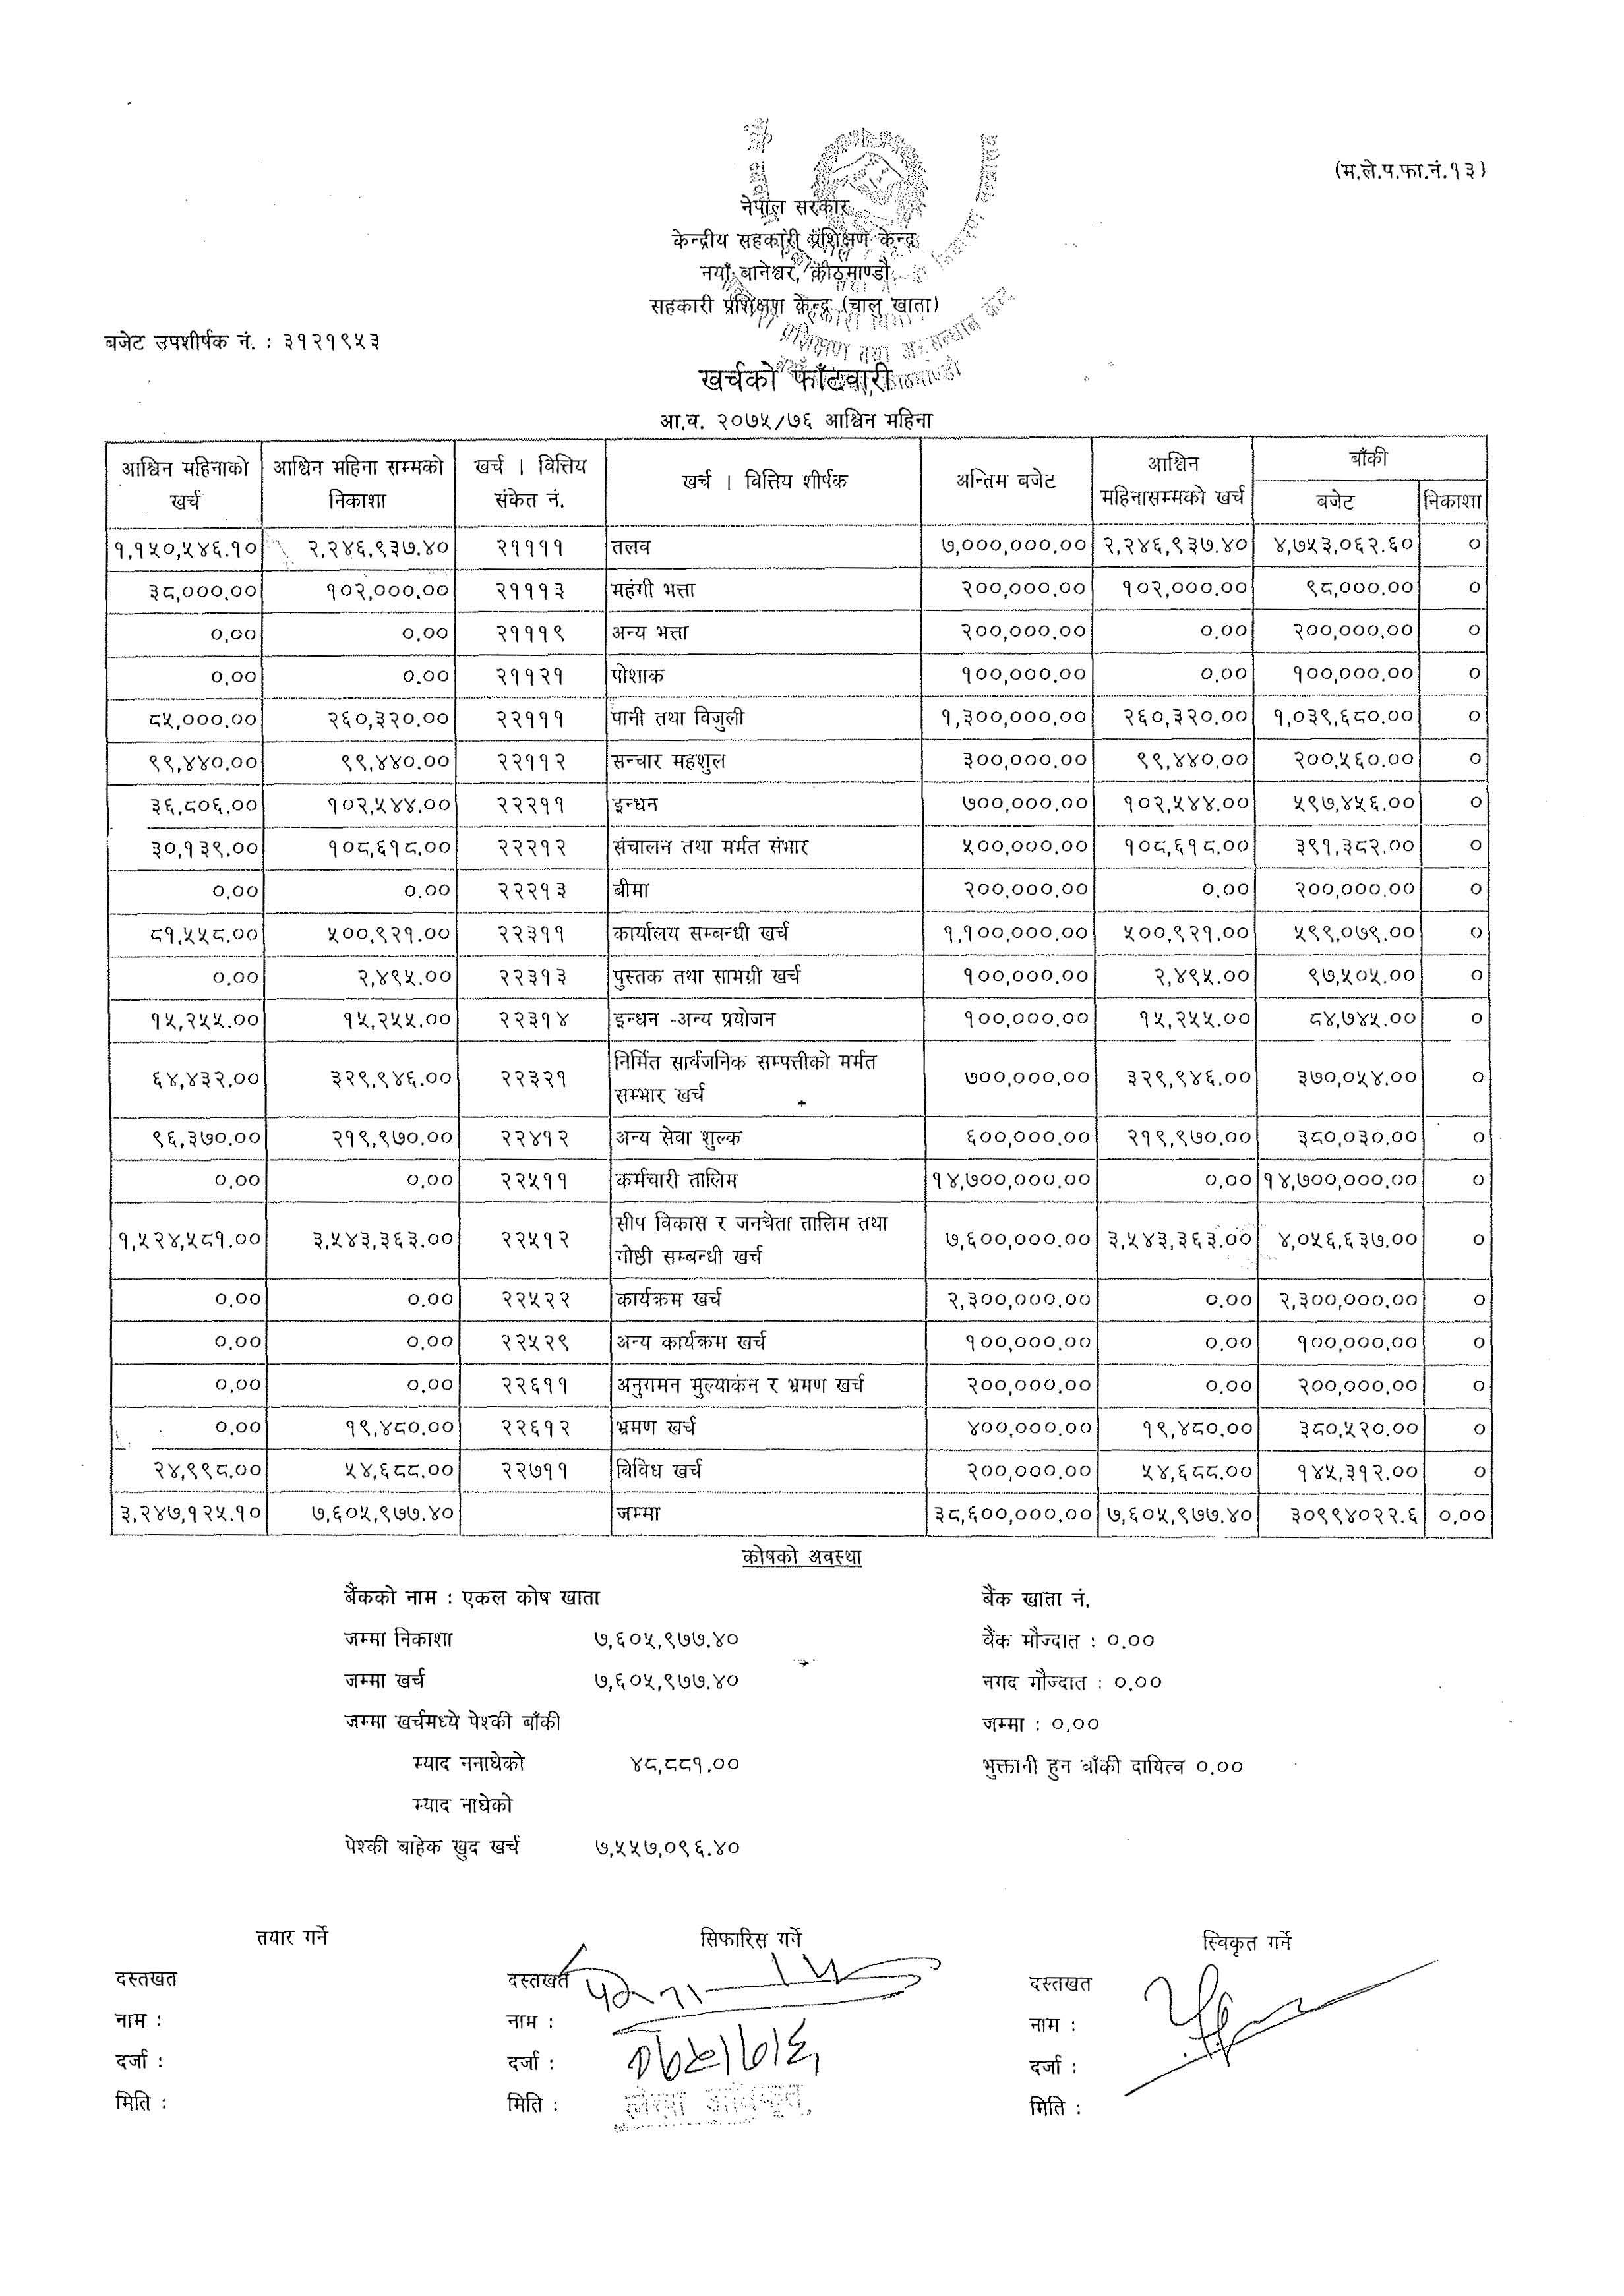

**१३. तोकिए बमोजिमका अन्य विवरण :– X**

**१४.अघिल्लो आर्थिक वर्षमा सार्वजनिक निकायले कुनै कार्यक्रम वा आयोजना सञ्चालन गरेको भए सोको विवरण :–**

अघिल्लो आ.व. २०७४।०७५ मा सम्पन्न कार्यक्रमहरु

1. पूँजीगत कार्यक्रम अन्तरगत
   1. परिसरमा रहेका भवनहरूको मर्मत तथा रंगरोगन
   2. छात्रावास मर्मत सुधार तथा व्यबस्थापन ­-१
   3. फर्निचर तथा फर्निसिङ्ग गरी कार्यकक्षहरु व्यबस्थापन -विभिन्न
   4. ल्यापटप खरिद-५
   5. कार्यालय परिसर मर्मत सुधार-१
   6. कार्यालयको केही कम्पाउण्ड वाल तथा गेट निर्माण -१
   7. मोटरसाइकल खरिद-१
2. प्रचार प्रसार तथा सामाग्रीउत्पादन र प्रकाशनतर्फ
   1. सहकारी पुञ्ज अंक ९ प्रकाशन-१
3. तालिम सञ्चालनतर्फ : निम्नानुसार ३१ वटा तालिम सम्पन्न



* **बेरुजूको स्थितिः**

यस केन्द्रको आ. व. २०७३।७४ सम्मको बेरुजु

जम्मा बेरुजू -बाँकी रु. १८२२०।००

जम्मा फर्छ्यौट -×

जम्मा फर्छ्यौटप्रतिशत - ×

* **सुशासन सम्बन्धीका कार्यः**यस केन्द्रले सुशासन सम्बन्धमा निम्न कार्यहरू गरेको छः
* केन्द्रसंग सम्बन्धित जानकारीहरू वेभसाइट www.ctrc.gov.np मा राखी समय समयमा अद्यावधिक गर्ने गरिएको छ ।
* सूचनाको हकसम्बन्धी ऐन, २०६४ को दफा ५ (३) र नियमावलीको नियम ३ बमोजिम सार्वजनिक गर्नुपर्ने विवरण हरेक ३/३ महिनामा सार्वजनिक गर्ने गरिएको छ ।
* केन्द्रमा एक सूचना अधिकारी तोकी संविधान प्रदत्त सूचनाको हकअनुसार माग भएका सूचनाहरू सूचना अधिकारीमार्फत प्रदान गर्ने गरिएको छ ।
* केन्द्रबाट प्रदान गरिने सेवा सुविधा र सो का लागि जिम्मेवार पदाधिकारीहरू सम्बन्धमा नागरिक बडापत्र राखी सर्वसाधारणलाई जानकारी गराइएको छ ।
* यस केन्द्रको मुखपत्रको रूपमा सहकारी पुञ्ज प्रकाशन ।
* वार्षिक प्रगति पुस्तिका प्रकाशन
* कर्मचारीहरूको स्टाफ मिटीङ्ग

**१५. सार्वजनिक निकायको वेबसाईट भए सोको विवरण :–**

www.ctrc.gov.np

**१६. सार्वजनिक निकायले प्राप्त गरेको बैदेशिक सहायता, ऋण, अनुदान एवं प्राविधिक सहयोग र सम्झौता सम्बन्धी विवरण:–** X

**१७. सार्वजनिक निकायले संचालन गरेको कार्यक्रम र सो को प्रगति प्रतिवेदन:**दफा ९, १२ र १४ मा उल्लेख भएबमोजिम ।

**१८. सार्वजनिक निकायले वर्गीकरण तथा संरक्षण गरेको सूचनाको नामावली र त्यस्तो सूचना संरक्षण गर्न तोकिएको समयावधि**– X

**१९. सार्वजनिक निकायमा परेका सूचना माग सम्बन्धी निवेदन र सो उपर सूचना दिएको विवरणः**–X

**२०. सार्वजनिक निकायका सूचनाहरु अन्यत्र प्रकाशन भएका वा हुने भएको भए सो को विवरण:**– X